８うｍ

小学校の教職員のみなさまへ
ＪＡグループの
食農教育をすすめる
子ども雑誌
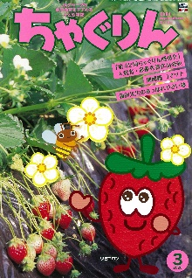
授業でも！
つかえる

VOL.83

精霊のように顔を土で→
化粧するセピック川近
くの村の子ども
（パプアニューギニア）
←日干しレンガを積み上げた摩天楼の町ジバーム（イエメン）
５１ページ
◇記事名：『ちゃぐりん』2020年3月号
「全国みそ＆みそ汁ぐるり旅」 Ｐ115～126
◇対象：家庭科（5年生）、社会科（5・6年生）、理科（6年生）

文・藤本勇二 (武庫川女子大学 准教授)

ごはんとみそ汁は、我が国の伝統的な日常食です。今回取り上げるみそは、大豆の加工品であり、古くから日本人が調味料として用いてきた食品です。みそは地域ごとに特色があり、その土地ごとの気候や農産物に大きく関係しています。また、みそ汁にすると実の取り合わせから、栄養のバランスや旬などを考え、工夫することができます。みそを通じて地域の暮らしが見えてくる。そんなみその魅力を取り上げるアイディアを紹介します。
１：日本全国みそMAP （５年生：家庭科 ごはんとみそ汁）
家庭科の時間にごはんやみそ汁の調理の仕方を学んだあと、発展的な内容として取り上げます。『ちゃぐりん』の記事（ｐ116～117）をもとに、調理実習で使ったみそが「米みそ」「豆みそ」「麦みそ」のどれなのかを、食品表示を使って確かめます。コウジ菌を育てる原料によってみその種類が分けられること、さらに色や味でも分けられることを知った子どもたちは、自分の家庭で使っているみそを調べます。模造紙大の白地図に調べたみその名前を書いていくようにすると、全国のみその分布がはっきりします。さらに、スーパーマーケットのみそ売り場でも、日本全国のみそについて調べることでＭＡＰが豊かになっていきます。
２：ご当地みそを紹介！ （５年生：社会科 日本の食糧生産）
『ちゃぐりん』の記事（ｐ118～119）を子どもたちに紹介し、日本各地には特徴的なみそ汁があることを確かめます。班に分かれて「石狩なべ」「かに汁」「さつま汁」などを調べ、作り方や特徴を互いに紹介していくと、地域の農産物とみそ汁がしっかりと結びついていることに気付くでしょう。最後に、自分の地域のみそ汁に何を入れるかを話し合うことで、地域の特産品について学ぶことができます。
３：日本人は何を食べてきたのか （６年生：社会科 日本の歴史）
「食」を通して歴史を身近に感じたり、歴史の学びをより実感のあるものにしたりすることができます。題して「日本人は何を食べてきたのか」です。『ちゃぐりん』の記事（ｐ121～126）を子どもたちに紹介します。みその歴史をきっかけにして、身近な食べ物について調べていきます。『ちゃぐりん』の記事が調べる視点を示してくれるので活動が深まります。資料をもとに各時代の食事の盛りつけ方や食品・材料を、1枚の模造紙（新聞）にまとめます。こうした過程は、時代考証の作業となります。歴史の本から事典、歴史漫画までを参考にしながら、これらの食事がその時代にあったのか、本当にそれらをその人たちは食べていたのかをグループで検討していきます。
４：発酵の良さ （６年生：理科 ヒトと環境）
微生物などが食べ物を分解して違うものへと変化させる発酵の良さや魅力を『ちゃぐりん』の記事を紹介しながら子どもたちと話し合います。続いて、みそのように「うまく腐らせて役立つ」例を話し合います。「しょうゆ」「みそ」「チーズ」「日本酒」「ワイン」「漬物」「納豆」などは古くから人間の知恵によって作られ、食生活を豊かにしてきたことに気付きます。また、自然の中で木の葉などは長い時間をかけて、ゆっくりと分解し腐って土になります。この自然の働きを活かして、短い時間に発酵させるのが堆肥作りであることを最後に取り上げて、微生物の働きをまとめます。

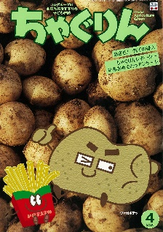
ＪＡグループの食農教育を
すすめる子ども雑誌
子どもたちに伝えたい！

2020年4月号
おすすめ記事

Child Agriculture Green

めざせ！ 包丁の達人

掲載ページ:14～18P
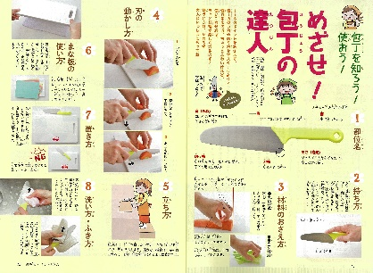
包丁の使い方や切り方を８つのポイントで解説します。輪切り、半月切り、短冊切りなど、材料や料理に合わせていろいろな切り方に挑戦してみましょう。切り方によってどんな食感になるか、比べてみても楽しいですね。

ゆうこ先生と楽しく作ろう 行事のおやつ
掲載ページ:147P
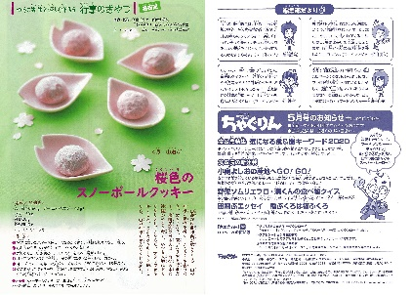
山遊びにちなんだ「桜色のスノーボールクッキー」を紹介します。山遊びは農作業が始まる頃に山の神様に豊作を祈って、ごちそうを食べたり歌ったりする行事です。イチゴパウダーを使って、春らしい桜色にしてみましょう。

表紙の食＆農クイズ
掲載ページ：148～149P
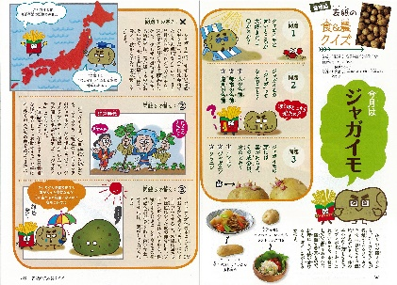
今月の表紙は世界中で栽培されている「ジャガイモ」です。ジャガイモには体のエネルギー源となるデンプンが多く含まれているので、主食として食べている国もあります。料理に合わせて品種を選ぶと、おいしさが引き立ちます。

別冊付録 ちゃぐりん工作＆手芸BOOK

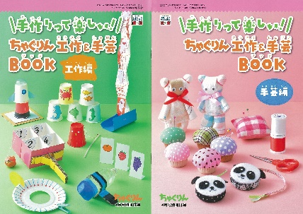
以前『ちゃぐりん』に載った工作や手芸の記事で人気の高かった作品を工作編、手芸編のそれぞれ１０点ずつ紹介します。牛乳パックや空き箱、フェルトなどの身近な材料で作れるので、気軽に始めてみましょう。

５月号予告 気になる食＆農キーワード２０２０・・・タピオカやバナナジュースなどの人気の食べ物や農業に関する注目の言葉を解説します。

ＪＡグループ （一社）家の光協会

